中国教育学会中学数学教学专业委员会
“《数学周报》杯”2010年全国初中数学竞赛试题参考答案
一、选择题（共5小题，每小题7分，共35分.其中有且只有一个选项是正确的. 请将正确选项的代号填入题后的括号里，不填、多填或错填都得0分）
1．若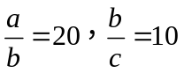，则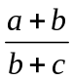的值为（ ）．
（A）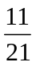 （B）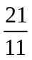 （C）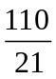 （D）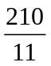
解：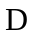 由题设得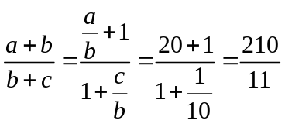．
代数式变形，同除b
2．若实数a，b满足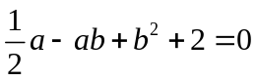，则a的取值范围是 （ ）．
（A）a （B）a4 （C）a≤或 a≥4 （D）≤a≤4
解．C
因为b是实数，所以关于b的一元二次方程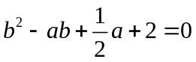
的判别式 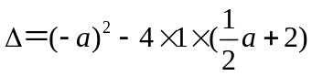≥0,解得a≤或 a≥4．
方程思想，判别式定理；要解一元二次不等式

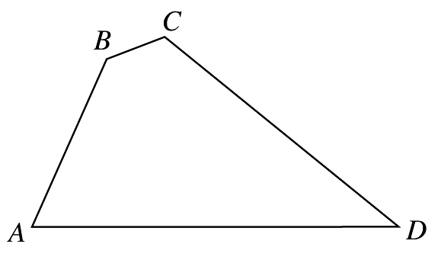
3．如图，在四边形ABCD中，∠B＝135°，∠C＝120°，AB=，BC=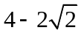，CD＝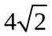，则AD边的长为（ ）．

（A）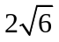 （B）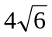

（C）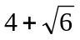 （D）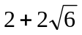
（第3题）

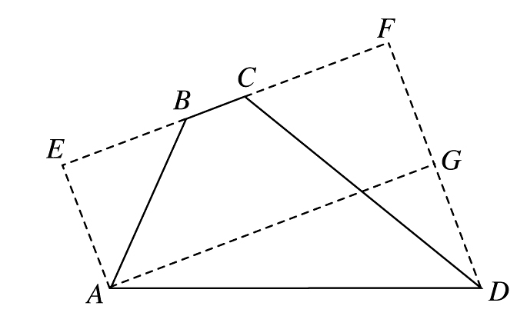
解：D

如图，过点A，D分别作AE，DF垂直于直线BC，垂足分别为E，F．

由已知可得

BE=AE=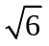，CF＝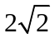，DF＝2，
（第3题）

于是 EF＝4＋．

过点A作AG⊥DF，垂足为G．在Rt△ADG中，根据勾股定理得

AD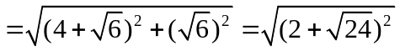＝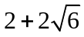．

勾股定理、涉及双重二次根式的化简，补全图形法

4．在一列数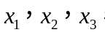……中，已知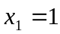，且当k≥2时，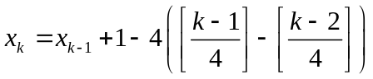
（取整符号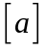表示不超过实数的最大整数，例如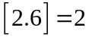，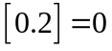），则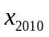等于（ ）．
(A) 1 (B) 2 (C) 3 (D) 4
解：B
由和可得
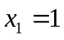，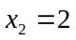，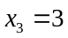，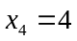，
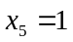，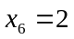，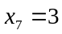，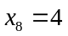，
……
因为2010=4×502+2，所以=2．
高斯函数；找规律。
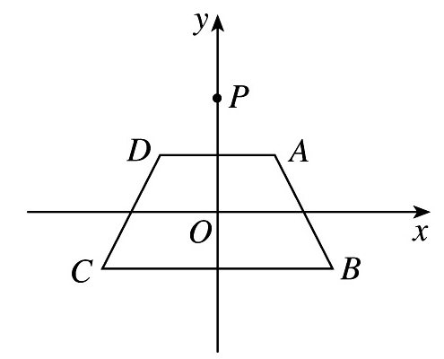
5．如图，在平面直角坐标系xOy中，等腰梯形ABCD的顶点坐标分别为A（1，1），B（2，－1），C（－2，－1），D（－1，1）．y轴上一点P（0，2）绕点A旋转180°得点P₁，点P₁绕点B旋转180°得点P₂，点P₂绕点C旋转180°得点P₃，点P₃绕点D旋转180°得点P₄，……，重复操作依次得到点P₁，P₂，…， 则点P₂₀₁₀的坐标是（ ）．
（A）（2010，2） （B）（2010，）
（第5题）
（C）（2012，） （D）（0，2）

解：B由已知可以得到，点，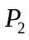的坐标分别为（2，0），（2，）．
记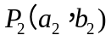，其中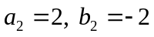．
根据对称关系，依次可以求得：
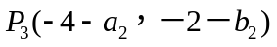，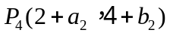，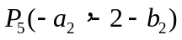，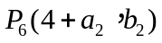．
令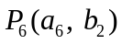，同样可以求得，点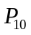的坐标为（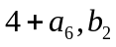），即（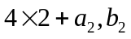），
由于2010=4502+2，所以点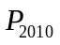的坐标为（2010，）．
二、填空题
6．已知a＝－1，则2a³＋7a²－2a－12 的值等于 ．
解：0
由已知得 (a＋1)²＝5，所以a²＋2a＝4，于是
2a³＋7a²－2a－12＝2a³＋4a²＋3a²－2a－12＝3a²＋6a－12＝0．
7．一辆客车、一辆货车和一辆小轿车在一条笔直的公路上朝同一方向匀速行驶．在某一时刻，客车在前，小轿车在后，货车在客车与小轿车的正中间．过了10分钟，小轿车追上了货车；又过了5分钟，小轿车追上了客车；再过t分钟，货车追上了客车，则t＝ ．
解：15
设在某一时刻，货车与客车、小轿车的距离均为S千米，小轿车、货车、客车的速度分别为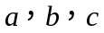（千米/分），并设货车经x分钟追上客车，由题意得
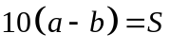， ①
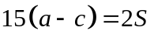， ② 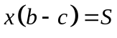． ③
由①②，得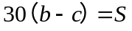，所以，x=30． 故 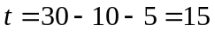（分）．
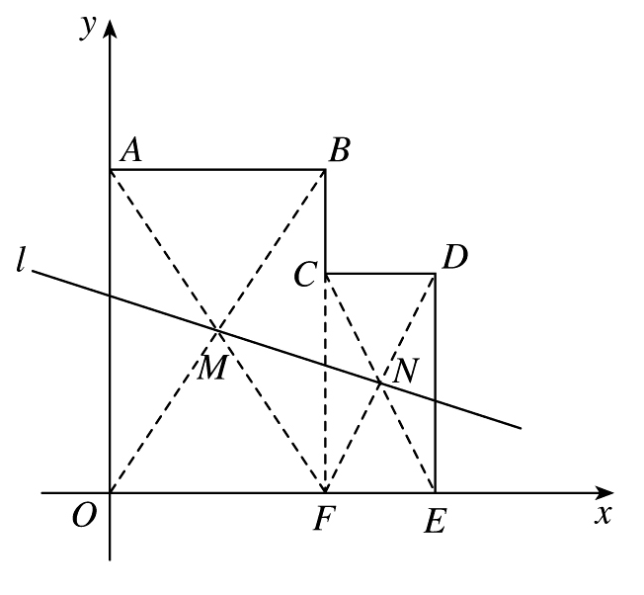
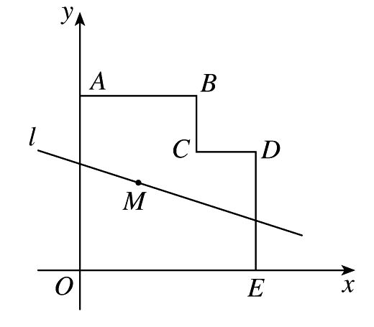
8．如图，在平面直角坐标系xOy中，多边形OABCDE的顶点坐标分别是O（0，0），A（0，6），B（4，6），C（4，4），D（6，4），E（6，0）．若直线l经过点M（2，3），且将多边形OABCDE分割成面积相等的两部分，则直线l的函数表达式是 ．
（第8题

（第8题）
解：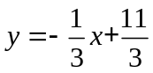
如图，延长BC交x轴于点F；连接OB，AF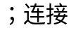CE，DF，且相交于点N．
由已知得点M（2，3）是OB，AF的中点，即点M为矩形ABFO的中心，所以直线把矩形ABFO分成面积相等的两部分．又因为点N（5，2）是矩形CDEF的中心，所以，
过点N（5，2）的直线把矩形CDEF分成面积相等的两部分．
于是，直线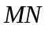即为所求的直线．
设直线的函数表达式为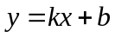，则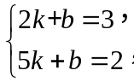
解得 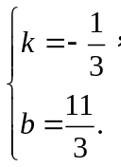,故所求直线的函数表达式为．
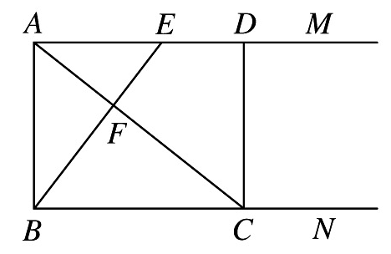
9．如图，射线AM，BN都垂直于线段AB，点E为AM上一点，过点A作BE的垂线AC分别交BE，BN于点F，C，过点C作AM的垂线CD，垂足为D．若CD＝CF，则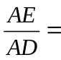 ．
（第9题）

解： 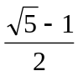
见题图，设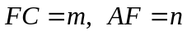．
因为Rt△AFB∽Rt△ABC，所以 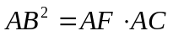．
又因为 FC＝DC＝AB，所以 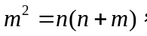即 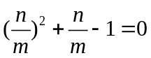，
解得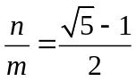，或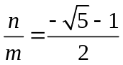（舍去）．
又Rt△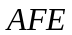∽Rt△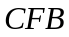，所以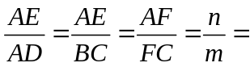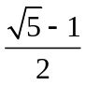， 即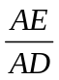=．

10．对于i=2，3，…，k，正整数n除以i所得的余数为i－1．若的最小值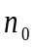满足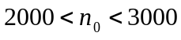，则正整数的最小值为 ．
解： 因为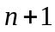为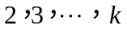的倍数，所以的最小值满足
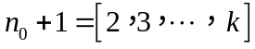，
其中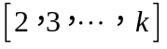表示的最小公倍数．
由于
，
因此满足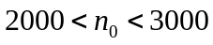的正整数的最小值为．

三、解答题（共4题，每题20分，共80分）
11．如图，△ABC为等腰三角形，AP是底边BC上的高，点D是线段PC上的一点，BE和CF分别是△ABD和△ACD的外接圆直径，连接EF. 求证： 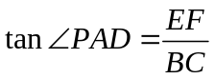．
（第12A题）
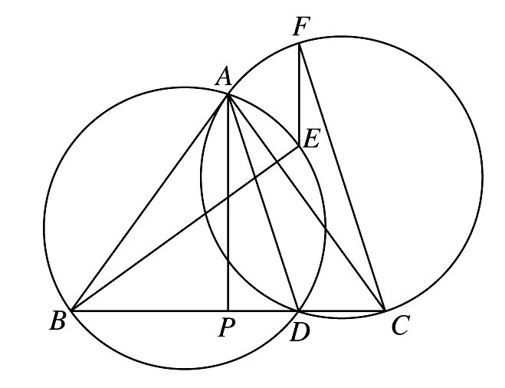
（第12B题）

（第11题）

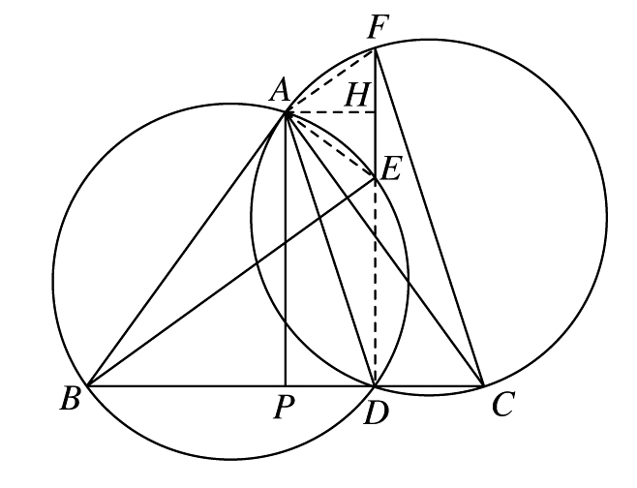
证明：如图，连接ED，FD. 因为BE和CF都是直径，所以
（第12B题）
ED⊥BC， FD⊥BC，
因此D，E，F三点共线. …………（5分）
连接AE，AF，则
，
（第11题）
所以，△ABC∽△AEF. …………（10分）
作AH⊥EF，垂足为H，则AH=PD. 由△ABC∽△AEF可得
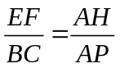，
从而 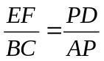，
所以 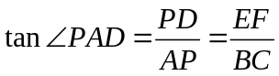. …………（20分）

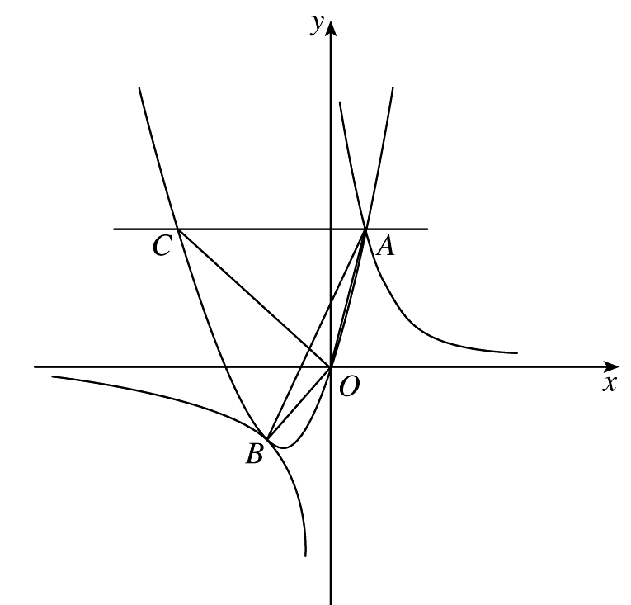
12．如图，抛物线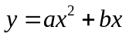（a0）与双曲线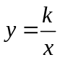相交于点A，B. 已知点A的坐标为（1，4），点B在第三象限内，且△AOB的面积为3（O为坐标原点）.
（1）求实数a，b，k的值；
（2）过抛物线上点A作直线AC∥x轴，交抛物线于另一点C，求所有满足△EOC∽△AOB的点E的坐标.

解：（1）因为点A（1，4）在双曲线上，
（第12题）
所以k=4. 故双曲线的函数表达式为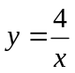.
设点B（t，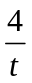），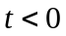，AB所在直线的函数表达式为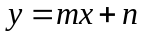，则有
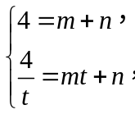 解得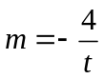，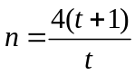.
于是，直线AB与y轴的交点坐标为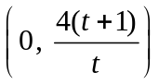，故
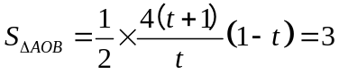，整理得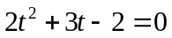，
解得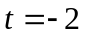，或t＝（舍去）．所以点B的坐标为（，）．
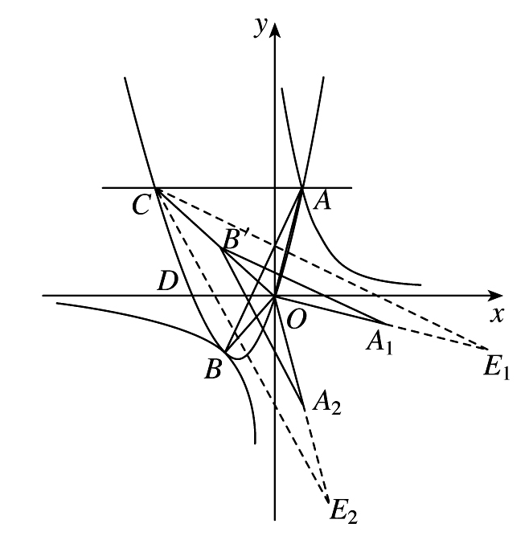
因为点A，B都在抛物线（a0）上，所以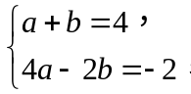 解得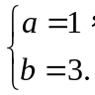 …………（10分）
（2）如图，因为AC∥x轴，所以C（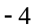，4），于是CO＝4. 又BO=2，所以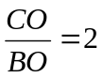.
设抛物线（a0）与x轴负半轴相交于点D， 则点D的坐标为（，0）.
（第12题）
因为∠COD＝∠BOD＝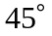，所以∠COB=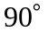.
（i）将△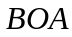绕点O顺时针旋转，得到△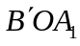.这时，点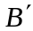(，2)是CO的中点，点的坐标为（4，）.
延长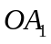到点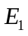，使得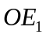=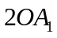，这时点（8，）是符合条件的点.
（ii）作△关于x轴的对称图形△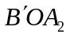，得到点（1，）；延长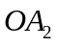到点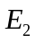，使得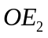＝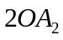，这时点E_{２}（2，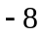）是符合条件的点．
所以，点的坐标是（8，），或（2，）. …………（20分）

13．求满足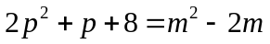的所有素数p和正整数m.

．解：由题设得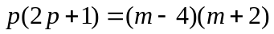，
所以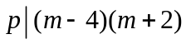，由于p是素数，故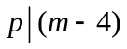，或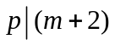. ……（5分）
（1）若，令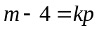，k是正整数，于是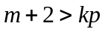，
，
故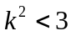，从而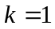.
所以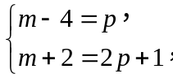解得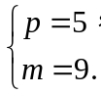 …………（10分）
（2）若，令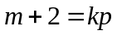，k是正整数.
当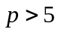时，有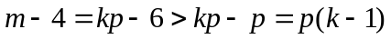，
，
故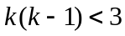，从而，或2.
由于是奇数，所以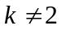，从而.
于是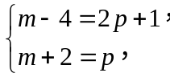
这不可能.
当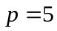时，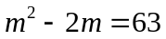，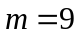；当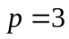，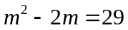，无正整数解；当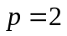时，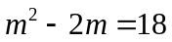，无正整数解.
综上所述，所求素数p=5，正整数m=9. …………（20分）

14．从1，2，…，2010这2010个正整数中，最多可以取出多少个数，使得所取出的数中任意三个数之和都能被33整除？

解：首先，如下61个数：11，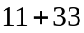，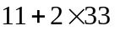，…，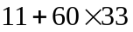（即1991）满足题设条件. …………（5分）
另一方面，设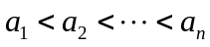是从1，2，…，2010中取出的满足题设条件的数，对于这n个数中的任意4个数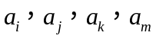，因为
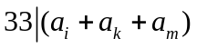， 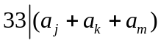，
所以 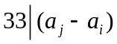.
因此，所取的数中任意两数之差都是33的倍数. …………（10分）
设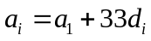，i=1，2，3，…，n.
由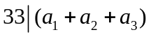，得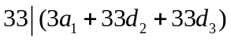，
所以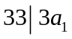，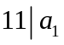，即≥11. …………（15分）
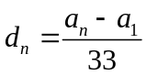≤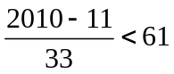，
故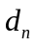≤60. 所以，n≤61.
综上所述，n的最大值为61. …………（20分）

（64至91为荆州市全国三等奖至一等奖）

